**LC 11- Molécules de la santé (L)**

**Prérequis:** Représentation des molécules ; Oxydo-réduction ; Synthèse organique et caractérisation ; Dosage ;Spectroscopie

**Niveau:** Lycée (Hydrodistillation STL-SPCL Terminale)

**Programme:**

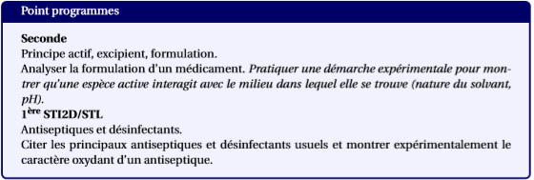

Rappel perso diff entre antiseptique et désinfectants ;

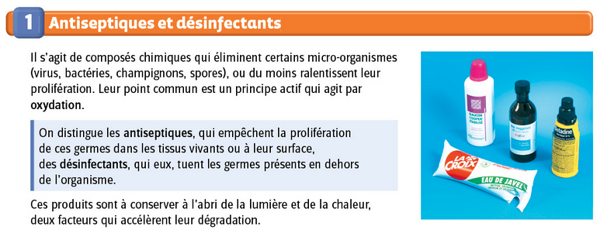

**Bibliographie :**

**[1]** J-L Azan, Physique chimie 1ère STI2D, 1ère STL, Nathan, 2011

**[2]** X,Bataille , Physique chimie seconde, Belin, 2010

**~~[3]~~** ~~D. A. de Saint-Circq. Levothyrox, 2018~~

**[4]** T. Dulaurans and A. Durupthy, Physique Chimie Ts Enseignement spécique ,Hachette, 2012

**~~[5]~~** ~~GuidePharmaSanté. Les chiffres-clés du marché du médicament, 2017~~

**[6]** J. Mesplède and C. Saluzzo, 100 manipulations de chimie, Bréal, 2002

**[7]** V. Prévost, Physique Chimie 2nd , Nathan, 2017

[8] Stanislas ANTCZAK, Jean-François Le MARÉCHAL et al. Physique Chimie, Terminale S enseignement spéciﬁque. Hatier, 2012.

**Table des matières :**

Introduction : 2

I- La chimie au service de la santé 3

1-/ Action thérapeutique : les médicaments 3

2-/ Hygiène : antiseptiques et désinfectants 5

II - Obtention du principe actif 7

1-/ Extraction de principes actifs 7

2-/ Synthèse du paracétamol 9

III- Contrôle qualité 9

1-/ Identification, vérification de la pureté 9

2-/ Vérification de la posologie par dosage 10

Conclusion : 11

# Introduction :

Les progrès de la médecine ont permis de rallonger considérablement notre espérance de vie. Jusqu’au XVIIIème siècle, on se contentait essentiellement de ce que la nature pouvait apporter, mais à partir du XIXème siècle, les connaissances en chimie ont permis d’améliorer les substances utilisées. La chimie est ainsi au cœur de ces développements comme nous allons le voir au cours de cette leçon.

[1] En 2017, la France est au cinquième rang mondial pour ce qui concerne la production de médicaments. Ce marché génère l’embauche de plus de 8 000 collaborateurs et représente un 54,1 milliards d’euros de chiffre d’affaire. La consommation moyenne par habitant de médicament cette année-là était de 510 €/habitant.

Les objectifs de cette leçon sont multiples et nous tenterons de répondre aux questions suivantes : quelles sont les  « molécules de la santé », comment peut-on les isoler, comment comprendre leurs effets mais aussi comment contrôler la composition d’un médicament.

# I- La chimie au service de la santé

## 1-/ Action thérapeutique : les médicaments

Nous allons introduir quelques définitions. Pour cela je vous propose de regarder l’extrait de la notice du paracétamol.

Diapo : Le paracétamol.

La définition du mot **médicament** est fixée par une **loi du 26/02/07 : « On entend par médicament toute substance ou composition présentée comme possédant des propriétés curatives ou préventives à l’égard des maladies humaines ou animales […] »**

**[7]p35**

C'est le cas du paracétamol : propriétés analgésiques (anti-douleurs) et antipyrétiques (anti-fièvres).

Un médicament contient :

-au moins un **principe actif = une substance active connue pour prévenir ou guérir une maladie.**

**- excipients = Les autres composants d'un médicament. Ils servent à donner sa forme, son aspect, son goût mais aussi souvent à faciliter l’assimilation du principe actif.**

Avant qu'un médicament puisse être acheté en pharmacie, qq étapes ...

Diapo : Développement d’un médicament

Le brevet donne à celui qui le dépose une exclusivité de 20 ans sur l’exploitation du principe actif. Il faut entre 10 et 15 ans pour que le médicament arrive sur le marché ce qui donne entre 5 et 10 ans d’exclusivité au dépositaire du brevet pour la commercialisation du princeps avant que les génériques ne soit accessibles. On compte en général entre 8 à 10 ans de recherches et entre 1 à 3 ans pour l’autorisation de mise sur le marché (AMM)

Pour un **même principe actif, il existe souvent différentes formes d’assimilation**. La formulation du médicament est modifiée pour choisir pour la meilleure forme d’assimilation : c’est par exemple le cas de l’aspirine.

En effet, on peut lire sur la notice de l’aspirine qu’un effet indésirable est :

« ulcération de l’œsophage, de l’estomac et de l’intestin, perforation d’ulcère digestif, perforation de l’intestin ».

Rq: Son principal inconvénient réside dans le fait que ce composé moléculaire est peu soluble dans l'eau et possède des propriétés acides : les grains d'aspirine séjournent longtemps au niveau de la paroi de l'estomac avant d'être dissous et absorbés. (soluble dans les graisses des parois) Le risque de détérioration de la muqueuse stomacale est important chez certaines personnes ou en cas d'utilisation intense (ulcères)

**Explication** : L’aspirine est **insoluble dans l’eau à 25°C** par contre elle peut être assimilée dans l’**estomac à pH = 2** par les lipides ou dans l’**intestin à pH = 8** par dissolution en **phase aqueuse**.

**Descriptions de toutes les formes d'aspirine :**

https://www2.ac-lyon.fr/etab/lycees/lyc-42/camus/physique/aspirine

***a ) l'aspirine simple***   
il s'agit d'aspirine moléculaire mélangée à un excipient   
*exemples :* ***aspirine Bayer , aspirine du Rhône , aspirine Monot***   
- son principal inconvénient réside dans le fait que ce composé moléculaire est peu soluble dans l'eau et possède des propriétés acides : les grains d'aspirine séjournent longtemps au niveau de la paroi de l'estomac avant d'être dissous et absorbés. Le risque de détérioration de la muqueuse stomacale est important chez certaines personnes ou en cas d'utilisation intense (ulcères)

***c ) les sels solubles d'aspirine***   
*exemples :* ***Catalgine (acétylsalicylate de sodium)***   
***Aspégic ( acétylasalicylate de lysine)***   
- le médicament est soluble dans l'eau et l'ingestion est facilitée   
- dans l'estomac, dont le pH est très acide, les ions acétylsalicylate réagissent avec les ions H3O+ pour redonner de l'aspirine moléculaire qui précipite mais ce précipité est obtenu sous forme de grains microscopiques plus rapidement assimilables.

Expérience : cachet d’aspirine dans des solutions de différents pH **[2]p.117**

En préparation, prévoir 4 béchers de pH (2 et 8) – deux de chaque

Broyer les cachets d’aspirine

Prévoir les agitateurs magnétiques (3)

Placer les différents cachets d’aspirine

*Protocole :*

Préparer 2 béchers de 100 mL (étiquetés A, B, C) contenant respectivement 50 mL de solution d'acide chlorhydrique à 0,1 mol.L-1 , 50 mL de solution d'hydroxyde de sodium à 0,1 mol.L-1 ,

Verser dans chaque bécher la poudre correspondant à un comprimé d'Aspirine du Rhone 500 broyé soigneusement dans un mortier. Agiter les solutions à l'aide d'un agitateur magnétique.

Faire Idem avec l'aspégic et comparer !

Aspégic moins gros grains dans l'estomac donc moins mauvais et facilite son passage dans l'intestin où il sera soluble !

Ainsi comme le montre cet exemple met en évidence l’intérêt des excipients qui permet de cibler la zone d’action du médicament. On remarquera que le principe actif est toujours le même : aspirine.

*L’aspirine a pour vrai nom chimique : acide acétylsalicylique*

Cet exemple est relativement banal mais dans le cas du Levothyrox, un changement a entrainé une augmentation de la fréquence d’effets secondaires insupportables pour certains patients. Ce médicament contient une hormone thyroïdienne (lévothyroxine sodique) et est prescrit dans le cas d’une déficience en thyroxine naturelle.

*Le principe d’action du paracétamol et de l’aspirine n’est pas parfaitement connu. Cependant, ils agiraient comme en inhibant au niveau du système nerveux central la production de prostaglandines. Ce sont des métabolites impliqués dans les processus de la douleur et de la fièvre. L’aspirine agit sur l’hypothalamus, thermostat de la température corporelle.*

Transition : LA chimie n’apporte pas qu’un développement des médicaments. En effet, la chimie permet également d’expliquer le fonctionnement de certains produits assainissant.

## 2-/ Hygiène : antiseptiques et désinfectants

**Il sagit de composés chimiques qui éliminent certains micro-organisme (virus, bactéries, champignons, spores), ou du moins qui ralentissent leurs proliférations. Ils agissent par oxydation.**

**[1]p128**

On distingue :

* **Antiseptiques : empêche la prolifération de ces germes dans les tissus vivants ou à leurs surface (*liquide de Dakin {ClO-, MnO4-}, Bétadine {I2}, eau oxygénée {H2O2})***
* **Désinfectants : tuent les germes présents en dehors de l’organisme ( *eau de Javel {ClO-})***

Rq : Le diiode est obtenu par réduction par le dioxyde de soufre des ions IO3- contenus dans le minerai de caliche, sous forme d’iodate de calcium. Il peut être obtenu par oxydation des ions iodure issus des saumures extraites lors de l’exploitation de puits de pétrole.

Les ions hypochlorite sont obtenu à partir de la dismutation du dichlore dans la soude, lui-même issu du procédé chlore soude (cf LC 04).

Le peroxyde d’hydrogène est obtenu avec le procédé Riedl-Pfeiderer (1936) par barbotage d’air comprimé dans un dérivé d’anthraquinone.

Expérience 2 : propriétés oxydantes du diiode

**[4]p468**

* Montrer la décoloration d’une solution de diiode (Bétadine) par une solution de thiosulfate de sodium (S2O32-)
* La leçon ne contient pas bcp de réaction, c’est le moment d’écrire proprement l’équation d’oxydoréduction.

Le thiosulfate est le réducteur du couple (S4O62-/ S2O32-), il réagit avec le diiode selon la réaction :

**2 S2O32-(aq) + I2(aq) = S4O62-(aq) + 2I-(aq)**

Comparer les valeurs des potentiels standards pour utiliser la règle du γ : (température de 25°C)





D’où la décoloration de la solution. Le diiode a bien des propriétés oxydantes, comme on peut également le montrer pour l’eau oxygénée.

Rq : la coloration de la solution de diiode vient du complexe I3-, mais ne pas en parler

Expérience 3 : Catalyse de la dismutation du peroxyde d’hydrogène par les ions Fe(II).

* Montrer une solution de H2O2 DILUEE : il ne se passe rien

**[6]p266**

Le peroxyde d’hydrogène appartient à deux couples redox :

* H2O2/H2O ( E° = 1,78 V) : H2O2 (aq)+ 2H+ (aq)+ 2e- = 2H2O(l)
* O2/ H2O2 (E° = 0,697 V) : H2O2 = O2(g) + 2H+(aq) + 2e-

La réaction de dismutation de H2O2 est thermodynamiquement favorable mais cinétiquement lente. **Equation de la réaction au tableau : 2 H2O2(aq) -> 2H2O(l)+ O2(g)**

On la catalyse avec Fe2+(aq) qui est contenu dans l’hémoglobine. En réalité Fe2+ ou Fe3+.

1) Réalisons l'expérience

* Ajouter une solution de Fe2+ (aq) et visualiser le gaz dégagé

**[6]p266**

Lien vidéo : https://www.youtube.com/watch?v=VPGmJyGUPGM

dire qu'on préfèrerait en tube à essai ...

Rq :

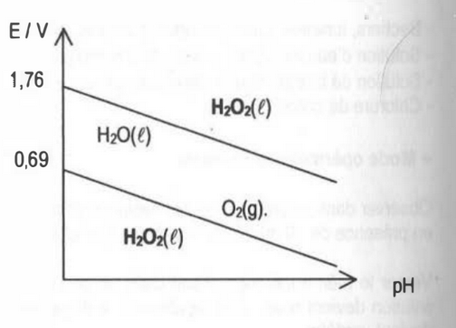

Comment cette équation est catalysée ?

**Première étape : C**ouples H2O2 / H2O et Fe3+ / Fe2+

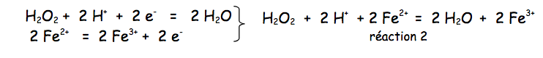

**Deuxième étape :** couples O2 / H2O2 et Fe3+ / Fe2+

Macintosh HD:Users:matthis:Desktop:Capture d’écran 2020-05-14 à 00.20.06.png

Ne pas écrire les demi-équtions pour gagner du temps.

Si on somme ces deux équations, on voit bien que Fe2+ n'apparaît pas !

Rq : La coloration rouge est due aux ions Fe3+

Rq: Dégagement gazeux O2

Rq : On voit qu’on pourrait catalyser avec Fe3+ car dismutation = oxydation et réduction (il suffit de choisir dans quel ordre !). Le diagramme E-pH de [4]p212 est éclairant.

La réaction globale, lente, est remplacée par plusieurs réactions plus rapides. On voit bien que le catalyseur est consommé puis régénéré.

En plus de son action oxydante, le dégagement gazeux rapide en présence d’un catalyseur (FE(II) contenu dans l’hémoglobine, enzyme), l’eau oxygénée a une action mécanique pour le nettoyage des plaies.

Rq : Les désinfectant agissent souvent par dénaturation des protéines. L’éthanol dénature les protéines cytoplasmiques et membranaires, et inhibe la synthèse des acides nucléique et des protéines. Les oxydants produisent des radicaux libres qui interagissent avec les lipides, les protéines de l’ADN.

Transition : On a vu que la chimie apporte du point de vue de la santé : développement de médicaments ainsi que l’utilisation de désinfectants ou d’antiseptiques.

Comment peut-on procéder pour obtenir le principe actif d’un médicament ? Extraction, synthèse …

# II - Obtention du principe actif

Expérience 5 : Synthèse du paracétamol

**[6]p145**

* Mettre dans la glace

## 1-/ Extraction de principes actifs

C’est la façon la plus simple d’obtenir un principe actif, parce qu’elle exploite directement les composés présents dans la nature. C’est donc la première méthode employée par l’Homme : l’acide salicylique est ainsi employé depuis l’antiquité en l’extrayant de l’écores de saule blanc.

La seule difficulté est d’isoler le produit.

Rq : L’acide salicylique est le précurseur de l’aspirine

**[7]p20**

Diapo : De multiples méthodes d’extraction

* L’*expression* (ou le pressage) correspond à l’obtention de produits par pression
* La *macération* consiste à mettre un produit dans un solvant froid
* L’*infusion* utilise de l’eau bouillante, versée sur la plante hachée. Le récipient est couvert 5 à 15 minutes, sans chauffage
* La *décoction* est réalisée en faisant cuire la plante, au moins plusieurs minutes, dans l’eau bouillante
* L’*extraction par solvant* est réalisée en solubilisant l’espèce chimique à extraire dans un solvant

Diapo : Extraction Eugénol

* L’*hydrodistillation* pour l’obtention d’huiles essentielles
* L’eugénol est une espèce chimique présente dans le clou de girofle qui est très utilisé pour ses propriété analgésiques et antiseptiques.

**[7]p24**

* Explications : Les clous de girofle contenant l’eugénol sont placés dans de l’eau en ébullition ("décoction"). En se vaporisant, l’eau **entraîne** l’huile essentielle.   
  Les vapeurs arrivent dans le réfrigérant où elles se condensent. Elles s’écoulent à l’état liquide et forment le distillat. Ce distillat est constitué d'un mélange hétérogène d'eau et d'essence de clou de girofle.

Diapo : Extraction liquide-liquide

* Il faut ensuite faire une extraction liquide liquide pour séparer les huiles esentielles de l'eau.
* Avant cela, étpae de relargage : On ajoute au distillat, placé dans une ampoule à décanter, 20mL d'eau salée saturée et on agite doucement (en dégazant de temps en temps). La solubilité de l'huile essentielle de clou de girofle est moins grande dans l'eau salée donc l'huile essentielle dissoute dans l'eau est chassée par le sel. Cf diapo : peu soluble => pas soluble.
* Ensuite CCM pour identifier les produits   
  L’éluant est un mélange de toluène et d’éthanol dans les proportions 94/6.   
  Identifier l’eugénol extrait en le comparant à de l’eugénol pur. L'huile extraite contient de l'eugénol et de l'acétyleugénol
* Pour en savoir plus sur comment virer acétyleugénol : http://aluttrin.free.fr/Lycee/Contenu%20lycee/sp%E9cialit%E9/Corrections/Ch_1.2%20Extraction%20de%20l%27eug%E9nol/Ch_1.2%20Eugenol.htm

-Quelle température indique le thermomètre lors de l’hydrodistillation ? inférieure à 100 °C( l'eau n'est pas pure)

-Expliquer le trouble du distillat : il est dû à une **émulsion** : le distillat est un mélange hétérogène d’huile essentielle et d’eau.  
(l’huile essentielle est composée de molécules apolaires alors que le solvant, l’eau, est polaire; de ce fait, les espèces présentes dans l’huile essentielle sont peu solubles dans l’eau).

Rq: Principe hydrodistillation Lorsque l'on chauffe le ballon qui contient la solution aqueuse, l'eau se vaporise. Cette vapeur casse les cellules végétales, libérant les molécules d'intérêt. Les plus volatiles d'entre elles sont emportées avec la vapeur. Celle-ci est ensuite refroidie dans un condenseur. Et les différentes substances sont récupérées séparément dans de la verrerie de laboratoire. Lorsque la vapeur d’eau est apportée de l'extérieur, on parle non plus d'hydrodistillation mais d'entraînement par vapeur.

Transition : L’extraction de principes actifs disponibles dans la nature présente plusieurs limitations :

On est limité aux composés produits par la nature

Il peut être difficile de s’approvisionner en matière première

Pour améliorer l’efficacité des principes actifs il est souvent nécessaire de transformer des molécules pour en synthétiser de nouvelles.

## 2-/ Synthèse du paracétamol

Le paracétamol est obtenu par addition nucléophile à partir du 4-aminophénol (ou paraaminophénol ou 4-hydroxyaniline) et de l’anhydride acétique. La réaction produit aussi de l’acide acétique, utilisé comme solvant de la synthèse.

Diapo : Protocole synthèse paracétamol

Diapo : Montage

Le paraaminophénol est obtenu par nitration du phénol. Le phénol est obtenu grâce au procédé au cumène (Hock, 1944), à partir de benzène, de propylène et du dioxygène de l’air. Les réactifs alors dérivés de la pétrochimie (le cumène peut être lui-même obtenu de la pétrochimie) et le procédé forme aussi de l’acétone.

Expérience 5 : Synthèse du paracétamol

**[6]p145**

* Devant le jury : Essorage sur Büchner

Diapo : Essorage sur Büchner

Transition : : À priori, à la fin de cette synthèse on s’attend à obtenir du paracétamol pur (car l’acide sous-produit reste liquide). On souhaite vérifier que le produit synthétisé est le bon et qu’il est pur. Dans cette synthèse par exemple le paraaminophénol est toxique et cancérigène (cf Diapo protocole). Pour éviter des problèmes sanitaires, il est important d’effectuer des contrôles qualité.

# III- Contrôle qualité

## 1-/ Identification, vérification de la pureté

Diapo : Température de fusion

Diapo : CCM en occultant le produit recristallisé

Diapo : On fait une recristallisation !

Diapo : On refait une CCM en considérant cette fois-ci le produit recristallisé

Diapo : On analyse le spectre IR

En préparation, on a mesuré la température de fusion du produit obtenu après synthèse et séchage. La température obtenue est plus faible que la température tabulée (= 171°C) ce qui indique la présence d’impuretés. Si la température trop élevée (présence de solvant).

Rq : Voir le livre d’Anne-Sophie Bernard

Si la température mesurée est inférieure à Tfus : cela est en général dû à la présence d’impuretés qui diminuent la température de fusion du corps pur. Il faut alors procéder à la purification du solide (recristallisation par ex). Ce phénomène esr appelé abaissement cryoscopique

Si la température est supérieure à Tfus : cela est généralement dû à la présence résiduelle de solvant peu volatil (l’eau par ex) dans le solide. Le solvant s’évapore en consommant de l’énergie, ce qui retarde la fusion. Il faut alors laisser le solide sécher plus longtemps (dans une étuve par ex).

Une recristallisation a été réalisée pour purifier le produit.

Expérience 5 : Synthèse du paracétamol

**[6]p145**

* En préparation avoir fait une synthèse en entière, séché le produit à l’étuve et mesuré la température de fusion.
* En préparation : Recristallisation, CCM (produit de synthèse, produit commercial, paraaminophénol et codépot) et si possible spectre IR
* Devant le Jury : mesure de la température de fusion
* Devant le jury : Montrer la plaque CCM

Une autre façon de caractériser le produit est de faire le spectre infrarouge et de le comparer avec le spectre commercial. (Diapo)

Transition : Au-delà de la pureté et de la caractérisation du produit, un autre paramètre important est la quantité du produit dans une formule de médicament.

Par exemple, la France a fixé une recommandation de consommation de 3g par jour.

Pour vérifier la quantité d’une espèce dans un mélange, on utilise une technique de dosage. Vérifions la posologie

Posologie : Étude du dosage et des modalités d'administration des médicaments.

## 2-/ Vérification de la posologie par dosage

Comme on a pu le voir lors du cours sur le dosage, cette technique permet de mesurer la quantité d’une espèce dans un produit (au sens consommable)

On va effectuer le titrage par le nitrate d’argent du sérum physiologique.

Titrage du sel dans le sérum physiologique par nitrate d’argent : TP Poly rentrée

Concentration de la solution de nitrate d’argent 0,1 mol/L

Présentation des incertitudes avec le tableur Excel !

Dans notre **cas la réaction support de titrage est : ${{Ag}^{+}}_{(aq)} + {{Cl}^{-}}_{(aq)} → {AgCl}_{(s)}$**

(Diapo) Titrage des ions chlorures   
par une solution de nitrate d’argent

**Titrage des ions chlorures :**

[8] p.476 et suivantes / Protocole fassicule rentrée

**En préparation :**

Solutions préparées en préparation :

-Solution titrante dans la burette prête à être utilisée: Modification de la concentration de la solution de nitrate d’argent (0,1 mol/L) volume équivalent vers 15,4 mL (cf CAC-RO p.307)

-Solution à titrer: 10 mL de sérum phy et on ajoute 90mL d'eau (dans un bécher) pour pouvoir faire tremper la cellule.

**En préparation :**

-Courbe face au jury : prendre environ 10 points ... (un peu ambitieux, à voir) , points plus serrés aux extrémités.

-Prévoir une courbe qui fonctionne à montrer au cas où

Ne pas oublier les incertitudes, elles sont faites dans l'Excel !

Une fois qu'on a montré la belle courbe ... Dessiner au tableau avec véq vers 15,4 !

En parallèle, Diapo : Diapo : Évolution de la conductivité pour expliquer l'allure

On interprète l’évolution de la conductivité en fonction du volume de solution titrante versée

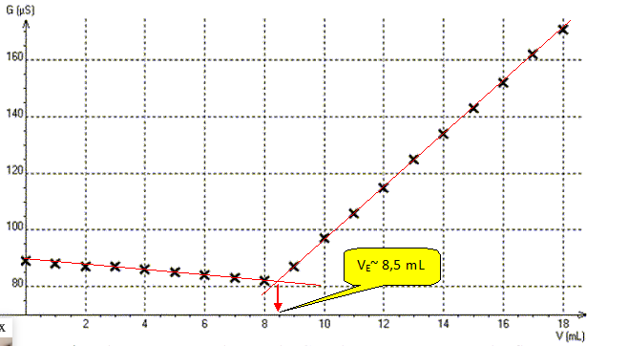

Dans le cas d’un titrage conductimétrique, on repère l’équivalence à la rupture des pentes à cause des différences de conductivité ionique molaire.

On répond à la posologie !!

# Conclusion :

Au cours de cette leçon, nous avons vu comment la chimie sert le domaine de la santé, aussi bien en développant des médicaments qu’en nous permettant de comprendre le fonctionnement de certains produits hygiéniques.

L’importance de vérifier que l’on a bien le bon produit est d’autant plus crucial qu’un même produit peut prendre des configurations spatiales différentes. C’était le cas de la thalidomide qui sous sa forme R est un antinauséeux alors qu’il est tératogène sous sa forme S.

Ouverture possible : Capteurs permettent de verifier pollution ! Cf lecon 10

*Ces deux produits étant des énantiomères, nous pouvons les distinguer en regardant leur action sur de la lumière polarisée – pouvoir rotatoire différent.*